２．災害発生前（平常時）からの心がけ・備え

（１）情報の収集、伝達体制の確立

① 風水害（浸水害・土砂災害）の場合、防災情報に注意し、早めの行動をとることを心がける。

■国や府、町などから地域への情報伝達手段の活用
テレビ・ラジオ
防災情報がテレビのｄボタンから入手できる。地上デジタル放送テレビのデータ放送を通じて、気象情報・雨量情報・水位情報のほか、町が発信する避難勧告や避難所開設などの情報をいち早く見ることができる。

インターネット（パソコン・携帯電話）

・おおさか防災ネット
http://www.osaka-bousai.net/pref/index.html
・気象庁ホームページ
http://www.jma.go.jp/jma.index.html
・熊取町ホームページ／Face book
https://www.town.kumatori.lg.jp/
https://facebook.com/kumatori.town

メール（携帯電話など）

・防災情報メール
登録すると情報が自動的に配信される。
http://www.osaka-bousai.net/pref/PreventinfoMale.html
・緊急速報メール（エリアメールなど）
町内に滞在する人の携帯電話等に、自動的に情報を配信するサービス。一部の機種では受信設定の変更が必要な場合がある。

■町や自主防災組織間の情報伝達手段
SNS（LINEなど）
災害発生時の電話がつながりにくい状況でも、インターネットは使えることが多いため、安否確認や情報の収集・伝達、救助要請などに活用することができる。
ただし、たとえばLINEを活用する場合、安否確認などでは全員が全員の状況を時間付きで迅速に把握することができる一方で、指示命令や報告などでは災害対応の忙しさなどから見逃しが発生しやすく、同報性による迅速さの効果と、重要な情報が多数のトークの中に埋もれて失われてしまうリスクがトレード・オフとなるため、有効に活用するためには、グループの参加者数やグループ内のルールの設定などについて、事前に検討しておく必要がある。

【注】SNSとは … ソーシャル・ネットワーク・サービスの略で、人と人とのつながりを促進・サポートする、インターネットを利用したコミュニティ型の会員制のサービス。

防災行政無線・広報車による情報伝達

町が防災行政無線や広報車両のスピーカーで避難勧告や避難所開設情報を放送する。
防災行政無線の放送内容が聞き取りにくかった場合は、電話で確認することができる（無料）。
フリーアクセス 0800-200-8980

② 情報伝達を効率よく行うため、伝達する情報を整理し、緊急連絡網を用いた情報伝達訓練を行っておく。
伝達する情報

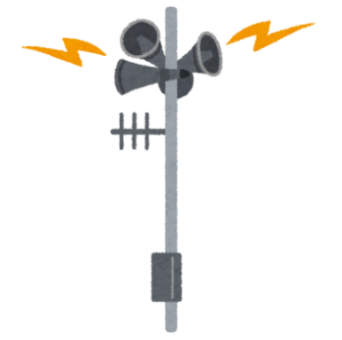

・現場の住所、目標物、現場の状況
・負傷者の有無と程度、今後予測される状況
・現在の措置、通報者
・避難所における避難者数、避難状況

（２）各種名簿の作成

① 自主防災組織名簿
各班の人員を記載した名簿を作成し、本マニュアルの資料として添付する。

② 緊急連絡網
自主防災組織名簿を基に緊急連絡網を作成し、本マニュアルの資料として添付する。

（３）避難行動要支援者の把握及び避難支援

① 避難行動要支援者同意者名簿（同意者名簿）
町が自主防災組織に提供する「同意者名簿」は、当該地区に居住する避難行動要支援者のうち、平常時における個人情報の外部提供に同意している方の名簿である。
災害時の避難行動に支援が必要な人を把握しておく。
※ 災害が発生し、または発生するおそれが高い場合には、同意の有無にかかわらず、当該地区に居住する全ての避難行動要支援者が登載された避難行動要支援者名簿が提供される。

② 避難支援等関係者との連携・個別計画の作成
「同意者名簿」は、自主防災組織だけでなく、自治会、民生委員児童委員協議会、社会福祉協議会、地区福祉委員会、消防署、消防団、警察といった避難支援等関係者に提供される。
これら避難支援等関係者と連携し、避難行動要支援者ごとに避難支援計画（個別計画）を作成する。

③ 避難支援者と連携した避難誘導
避難支援計画（個別計画）には、避難行動要支援者ごとに、避難行動を支援する人（避難支援者）が決められている。
災害発生時の円滑な避難誘導に役立てるため、避難誘導担当班は、避難支援者と「個別計画」の情報を共有しておく。

④ 同意者名簿に登載されていない要配慮者
同意者名簿に登載されていない要配慮者を把握した場合は、必要に応じ、避難行動要支援者支援制度（まちぐるみ支援制度）への登録を勧める。
※ 登録申請は自治会を通して行う。
避難行動要支援者とは
生活の基盤が自宅にあって、災害時に自ら避難することが著しく困難な方のことをいいます。
避難行動要支援者名簿には、避難支援を要する可能性が高い次の(1)～(7)の方を掲載します。

(1) 要介護認定３～５を受けている方
(2) 身体障がい者手帳１・２級（総合等級）の第１種を所持する方
(3) 療育手帳Ａを所持する方
(4) 精神障がい者保健福祉手帳１・２級を所持する方で単身世帯の方
(5) 町の生活支援を受けている難病患者
(6) 自治会が支援の必要を認めた方
(7) その他、災害時の自力避難に不安を抱く人で町長が認めた方

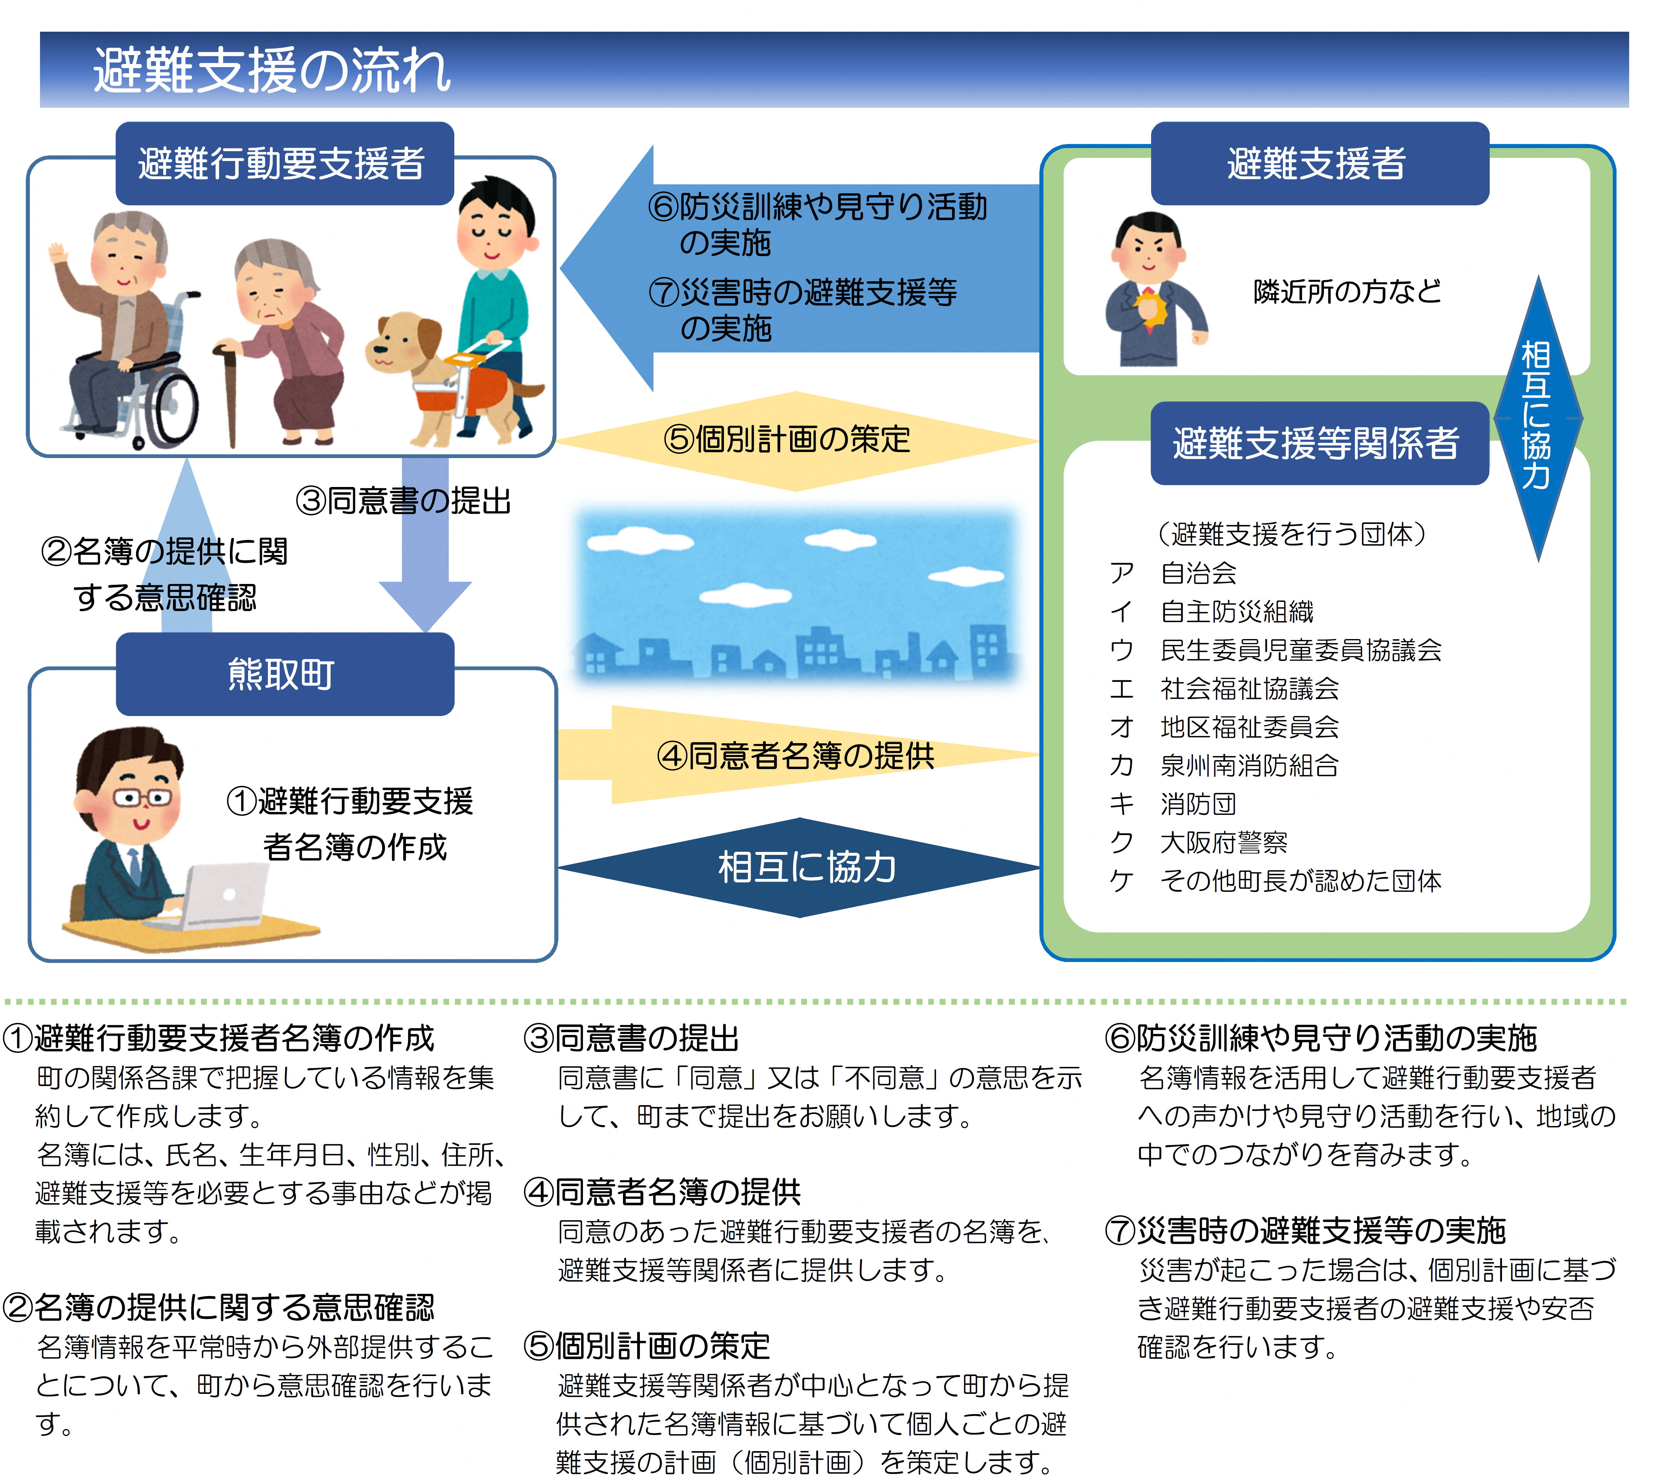

避難行動要支援者の支援（例）
・要支援者も、可能な限り自助の工夫をする（自宅内の安全空間での居住や停電への対策、嚥下可能な食料の準備など）。
・避難支援者は少なくとも２名以上選定するよう努める。
・歩行困難者は車両で避難所まで搬送する。
・目や耳の不自由な人の避難支援においては、緊急時の家への入り方について、事前に取り決めておく。
・平常時から、普段利用している介護サービス事業者などと、安否確認方法について協議しておく。
・避難済みであることや無事であることなどを示す目印（カードやタオルなど）を事前に決めておき、避難する際は門扉の目立つところに付ける。
・避難時に声をかける際は、「あっちへ」や「気を付けて」などではなく、「右へ３歩」や「今から階段を下りる」など、具体的に伝える。

（４）避難場所・避難所及び避難経路の把握

平常時から、避難場所・避難所及び避難経路を把握しておく。

（５）避難所関係者との連携、情報交換、協力体制の確立

「校区別避難行動・避難所運営マニュアル」をもとに、町、学校、自主防災組織等の役割分担を把握しておくとともに、町が実施する三者協議において施設利用に関し相互理解を深めておく。

・避難所の開設
・施設管理
・避難所のレイアウト
・避難所の運営
・避難所の備蓄物資

（６）防災知識の普及・防災訓練の実施

① 具体的な家庭内安全対策
・耐震診断等の建物の安全対策
・家具等の転倒・落下防止
・防災用品、食料・飲料水等、物資の事前準備
※自治会で十分な備蓄物資を確保することは不可能であるため、個人での備蓄を促す。
・住宅用火災警報器の設置促進、初期消火等、住宅防火対策
・感震ブレーカーの設置
・（7）に示す「家庭の安全点検」の実施

非常時持出袋・備蓄品の準備（例）
貴重品 | 現金（小銭も） 預金通帳 証書類 印鑑 保険証 マイナンバーカード クレジットカード・キャッシュカード 緊急メモ（通帳番号、緊急連絡先）
応急医療品 | 消毒液 傷薬 湿布薬 三角巾、包帯 脱脂綿 ばんそうこう 胃腸薬 かぜ薬 常備薬 お薬手帳
食品 | カンパン 缶詰・レトルト アルファ化米 飲料水 菓子類 わりばし 紙コップ・紙皿 ラップ アルミホイル  ※飲料水・食料は3日分を基本とし、できる限り一週間分を備蓄することが望ましい
防災グッズ | 簡易トイレ 軍手・ヘルメット 運動ぐつ・スリッパ等 携帯ラジオ 懐中電灯 携帯電話・充電器 ライター等 雨具・カイロ 新聞紙 布ガムテープ
衣類・日用品 | 着替え 下着 防寒具 タオル・毛布 トイレットペーパー等 生理用品 ビニール袋（大・中・小）
その他 | ミルク・ほ乳瓶 紙おむつ・おしりふき 母子健康手帳 老眼鏡・予備メガネ・補聴器 家族の写真
注．食品の備蓄は、普段少し多めに買い置きし、賞味期限を考えて古い物から消費し、消費した分を買い足すことで、常に一定量の食品が備蓄されている状態を保つ「ローリングストック方式」を推奨。日常生活の中で備蓄品の鮮度を保ち、いざというときにも普段の生活に近い食事をとれることがメリット。
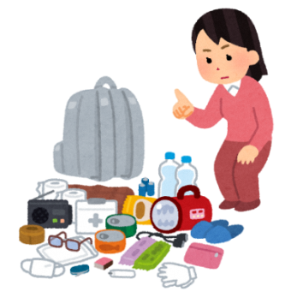

参考）翠松苑地区自主防災組織作成の「わが家の防災対策」（１）

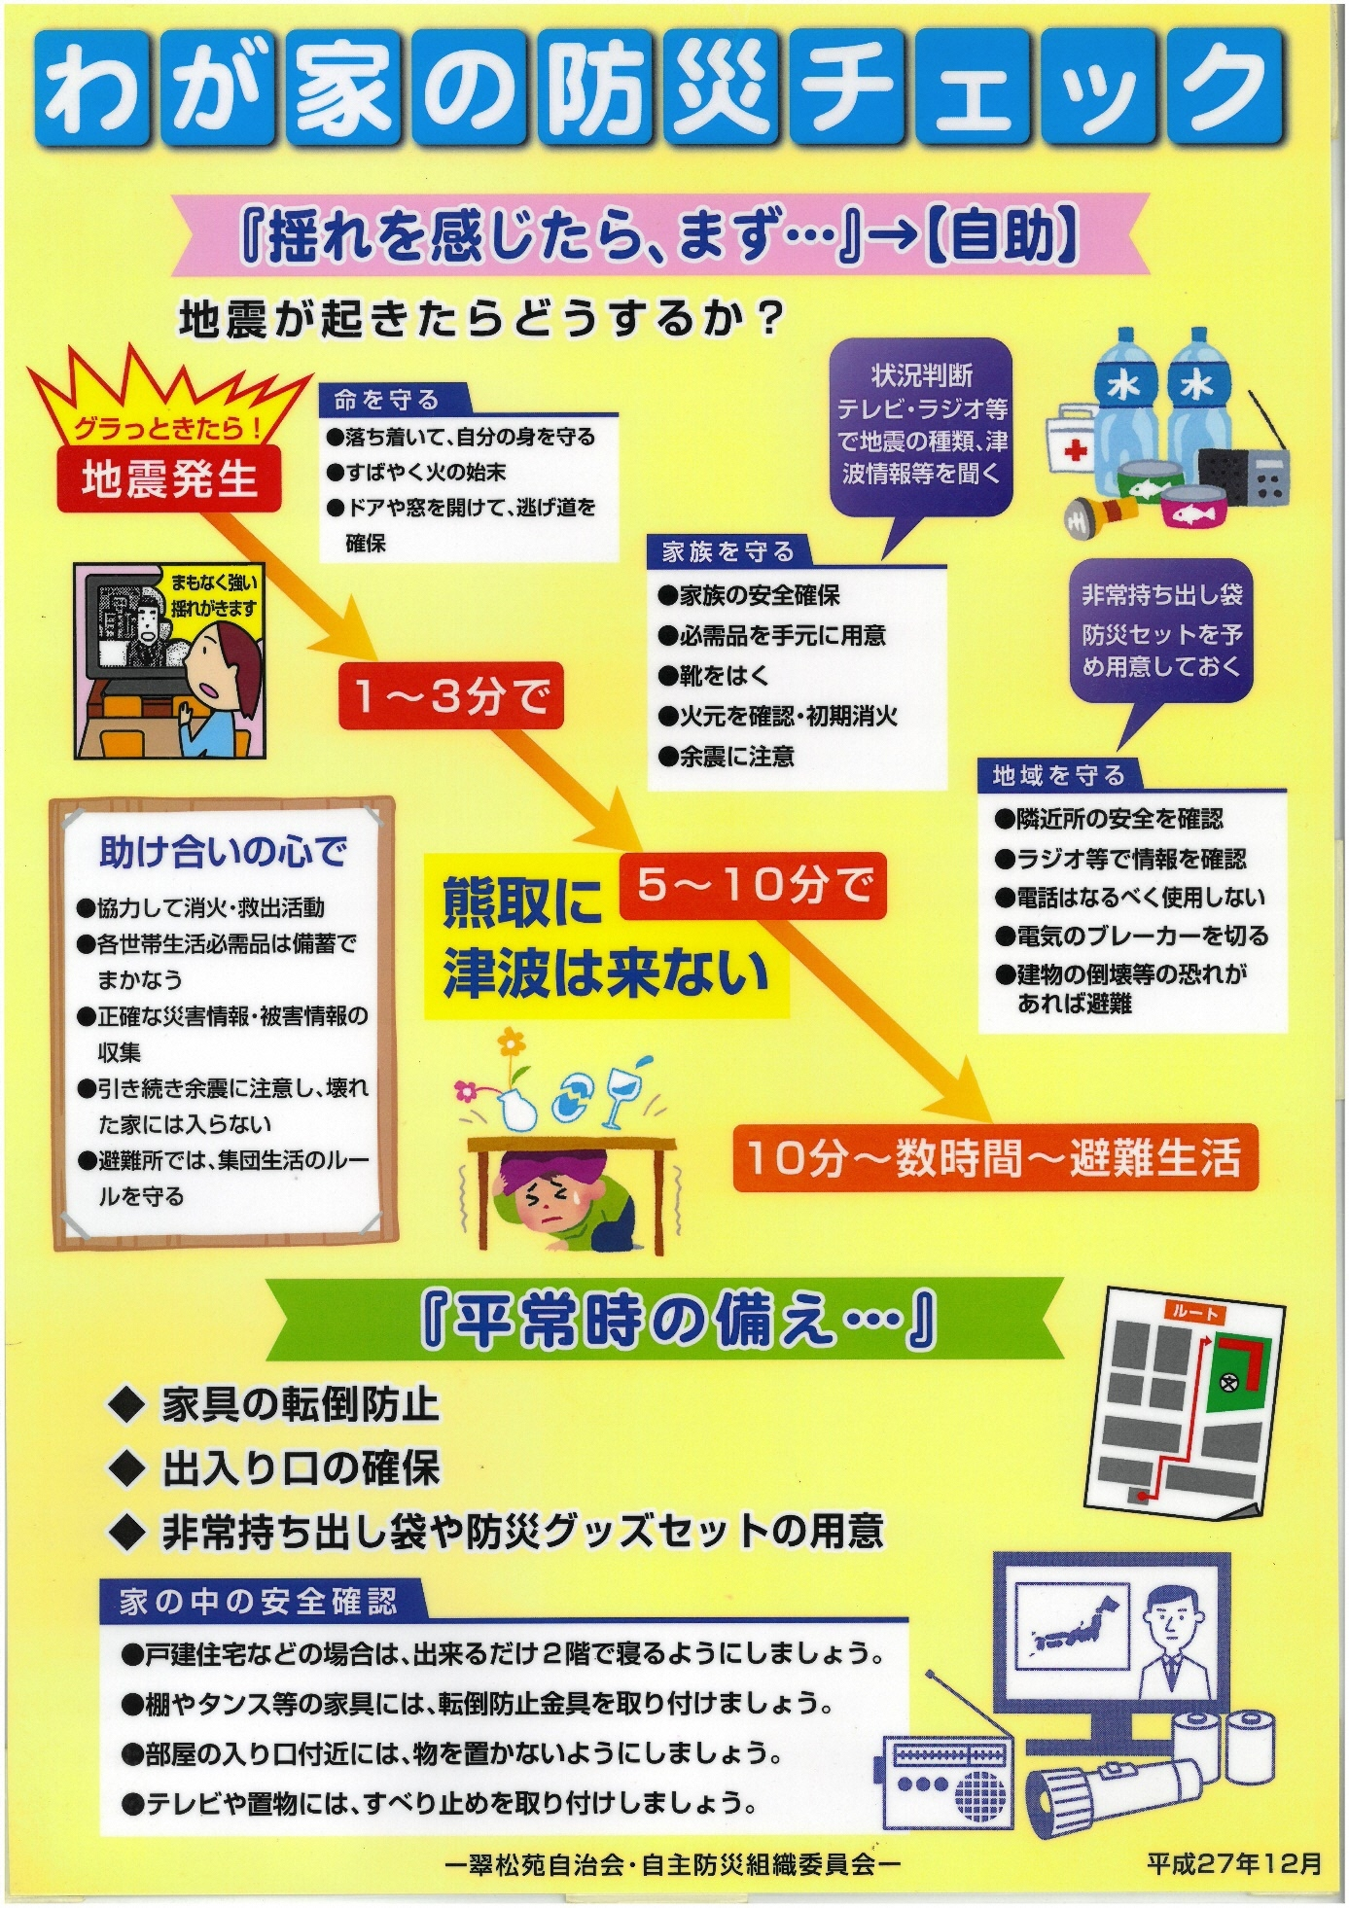

参考）翠松苑地区自主防災組織作成の「わが家の防災対策」（２）

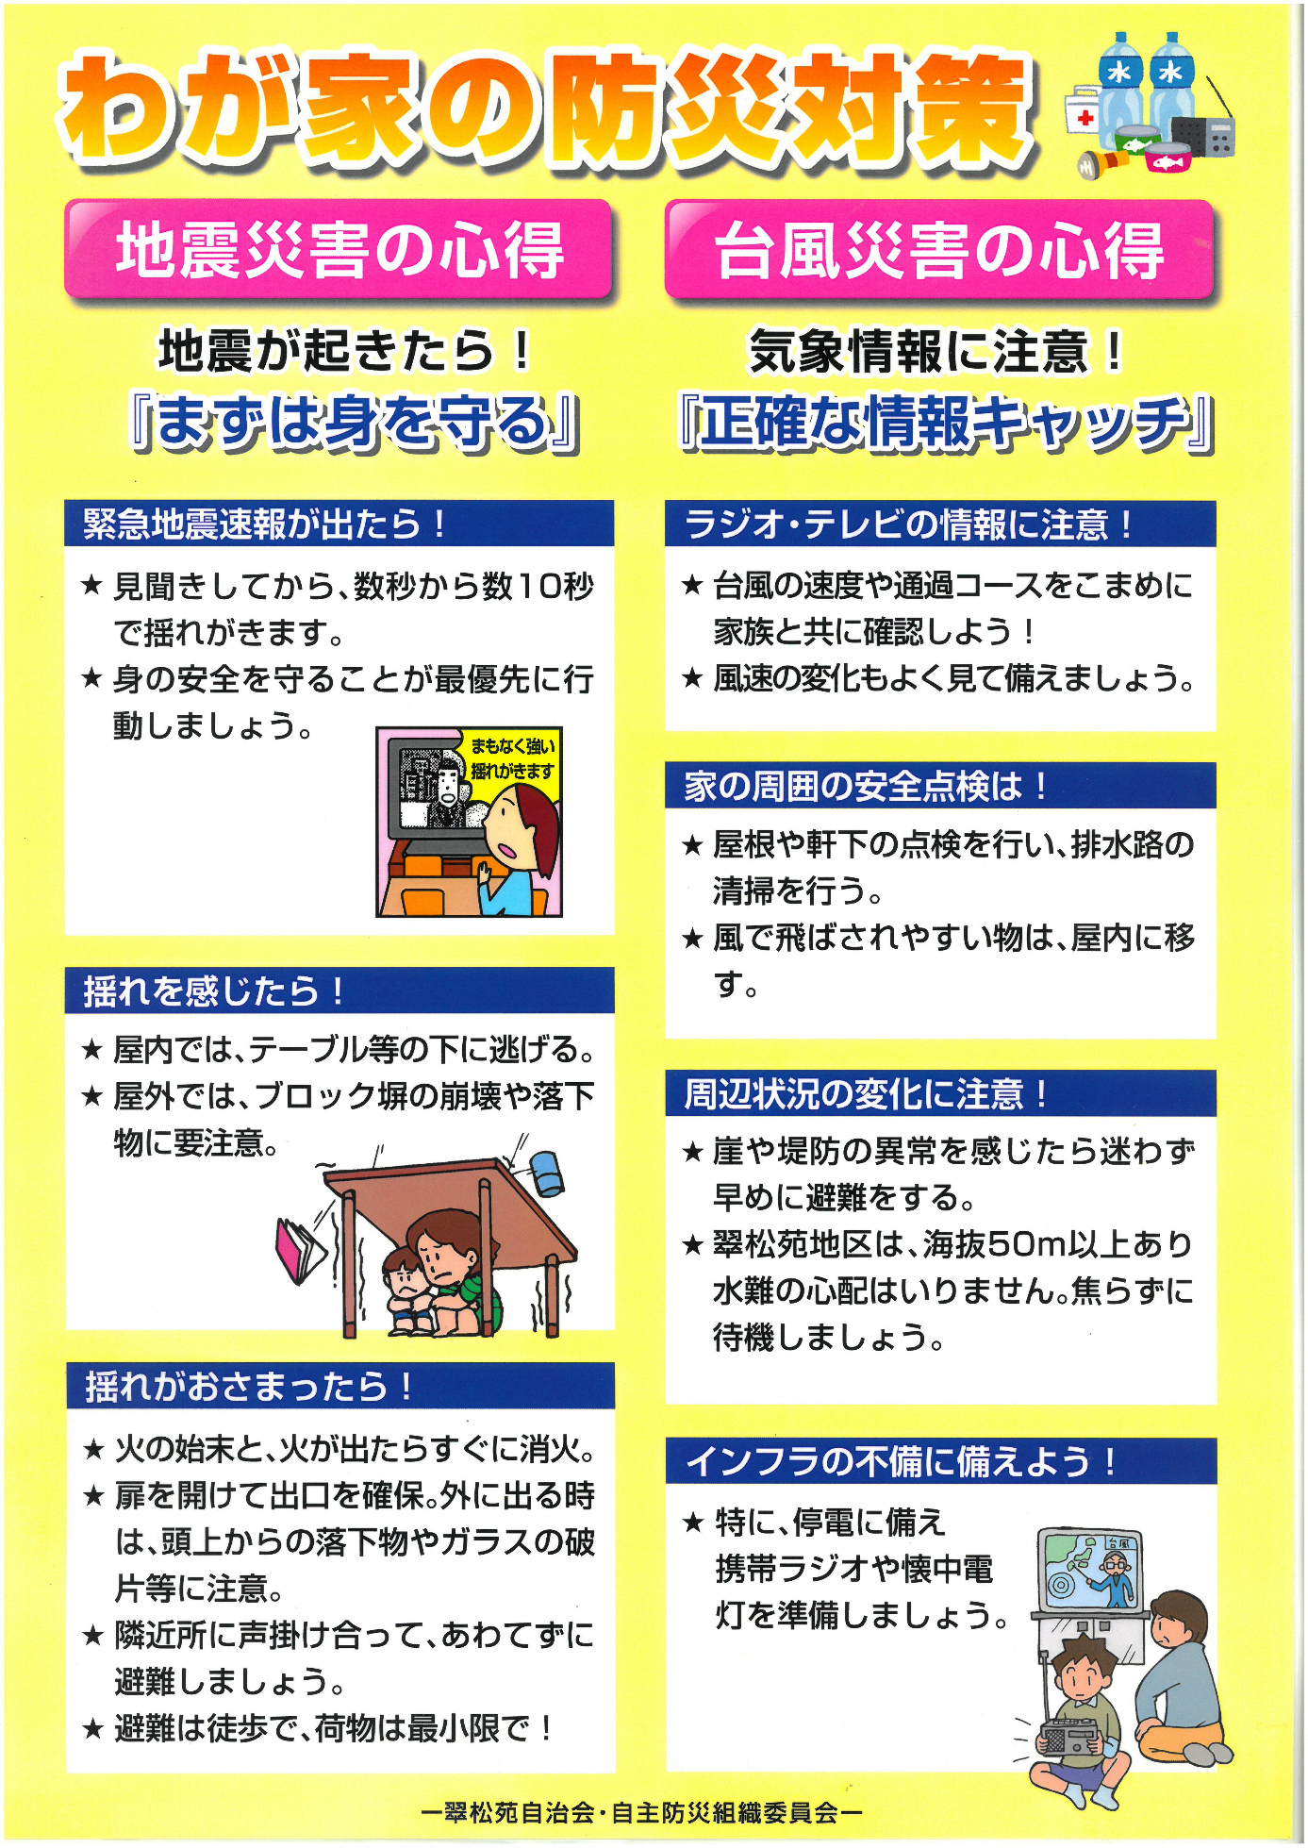

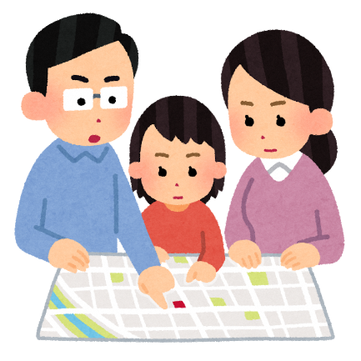
② 地域の災害危険や防災資源の把握
・災害時に被害発生の原因となる地形
河川、がけ、低地、埋立地など
・災害時に危険となる施設や構造物等
ブロック塀、屋外広告物、側溝など
・災害時に活用できる地形等
広場、高台、井戸などの水利など
・災害時に活用できる施設や設備等
避難所、防災倉庫、屋外スピーカー
・人的防災資源の把握
防災士、看護師、救急救命士、栄養士など

③ 住民同士で事前に、地域で考えられる災害や、その被害を確認し、地域の安全点検項目について話し合う。

④ 地域で「まち歩き」を行うなど、地域の点検項目（災害危険や防災資源）について確認し、気づいたことなどをお互いに報告する。

⑤ 把握した災害危険箇所や防災資源を防災マップや台帳としてまとめ、いざというときに活用できるようにしておく。

⑥ 防災訓練の留意点
・正しい知識、技術を習得する。
・訓練終了後に、訓練内容の見直しを検討する。
・地域内の事業所等の自衛消防組織、同じ避難所を使うこととなる近隣の自主防災組織とも共同して防災訓練を行う。
・特定の災害だけでなく、地域の実情に即した訓練内容とする。
・要配慮者にも配慮した効果的な訓練内容とする。
・避難行動要支援者個別計画に基づいた避難支援訓練にも取り組む。
・避難支援訓練を行う際は、避難支援者として登録されていない人にも参加してもらい、支援の担い手の確保に努める。
・町や消防機関等が主催する総合防災訓練には積極的に参加する。
・短時間でも訓練を行えるよう、実施方法等を工夫する。
・固定観念にとらわれず、応用動作ができるようにする。
・訓練にあたっては、事故防止に努める。

（７）家庭の安全点検

①火災防止の点検（備え）
・使わない電気器具のプラグをコンセントから抜去
・感震ブレーカー・感震コンセントの設置
・住宅用火災警報器の設置
・消火器の準備
・風呂の水のくみ置き など

② 家具等の転倒、落下防止の点検
・家具やテレビ、冷蔵庫などの固定（転倒防止器具、L字金具、チェーンなど）
・戸棚、食器棚などの扉にロック機能を設置
・食器棚に滑り止めを設置
・ガラスに飛散防止フィルムを貼付
・吊り下げ式蛍光灯にチェーン設置
・家具などでは重たい物ほど下に収納 など
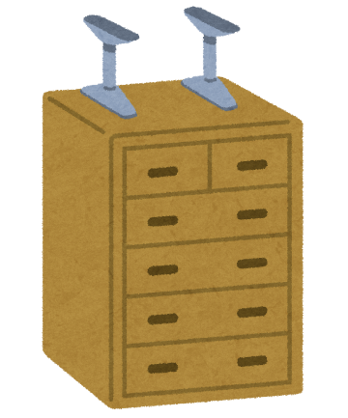
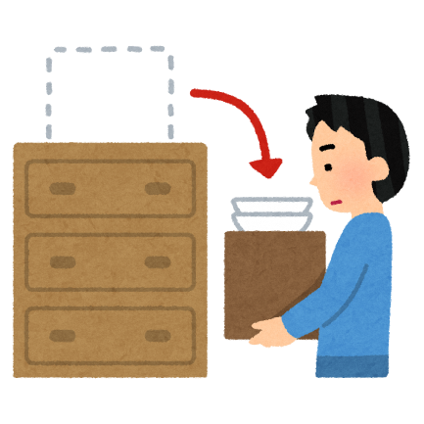

③ 風水害に備えた点検
・側溝・雨どいの掃除
・飛散の危険が高い物を屋内へ移動（鉢植え、物干しざおなど）
・屋根、外壁、ブロック塀の点検
・窓ガラスの飛散防止（外側から板で防ぐ、雨戸を閉めるなど）


（８）防災資機材の備蓄及び管理

① 自主防災組織が情報収集・伝達、初期消火、救出・救護、避難誘導、給食・給水等の役割を果たすには、それぞれの役割に必要な資機材等の備えが必要。

② 救急救命用資機材については、ＡＥＤ（自動体外式除細動器）の設置箇所等を把握しておく。

③ 保有する防災資機材や物資について、地域住民に公開し、また、近隣の自主防災組織と情報を共有する。

④ 自主防災組織訓練の際に、地域住民全員が、どこに何が保管されているかを把握するとともに、どうやってそれを使うかを習得する。

⑤ カセットボンベ式発電機用の燃料やキャンプ用品など各家庭から持ち寄れる物資を確認するとともに、消火器など各家庭にも設置することが望ましいものについては積極的に設置を検討する。

